# 数据库逻辑设计文档

## 1.建表逻辑

### 1.表

#### 用户

| ID | Name | Password | Authtype | Telephone | City | Sex | Email |
| --- | --- | --- | --- | --- | --- | --- | --- |

* 在该表中，id是主键

#### 书籍总表

| ISBN | Title | Author | Press | Price | Score | Num_of_scorers | Num_of_comments |
| --- | --- | --- | --- | --- | --- | --- | --- |
|  |  |  |  |  |  |  |  |

* 在该表中，ISBN是主键
* 在插入书籍信息后，由于评分，评论还未发布，所以score，num_of_scorers，num_of_comments初始状态为空。在有用户进行评论后，通过设置触发器，在评分表中计算以及在评论表中按照ISBN筛选统计目数即可实时更新这三条信息。

#### 书籍-评论表

| * ISBN | * User_id | * 时间戳 | * Remark（评论） |
| --- | --- | --- | --- |

* 主键 ： (ISBN, user_id, 时间戳)

#### 书籍-评分表

| * ISBN | * User_id | * Score |  |
| --- | --- | --- | --- |

* 主键：(ISBN, user_id)

### 2.视图

#### 书籍基本信息表：

| * ISBN | * Title | * Author | * Press |
| --- | --- | --- | --- |

* 在该表中，ISBN是主键

#### 书籍-出版社表（一本书可以有多个出版社，但不同出版社发行的同一本书的ISBN也是不同的）

| * ISBN | * Press |
| --- | --- |

* 在该表中，ISBN是主键

#### 书籍-定价表：

| * ISBN | * Price |
| --- | --- |

* 主键：ISBN

#### 书籍-评分(总)表：

| * ISBN | * Title | * Score |
| --- | --- | --- |

* 主键：ISBN

#### 书籍-作者表

| * ISBN | * Title |
| --- | --- |
|  |  |

## 2.实体关系

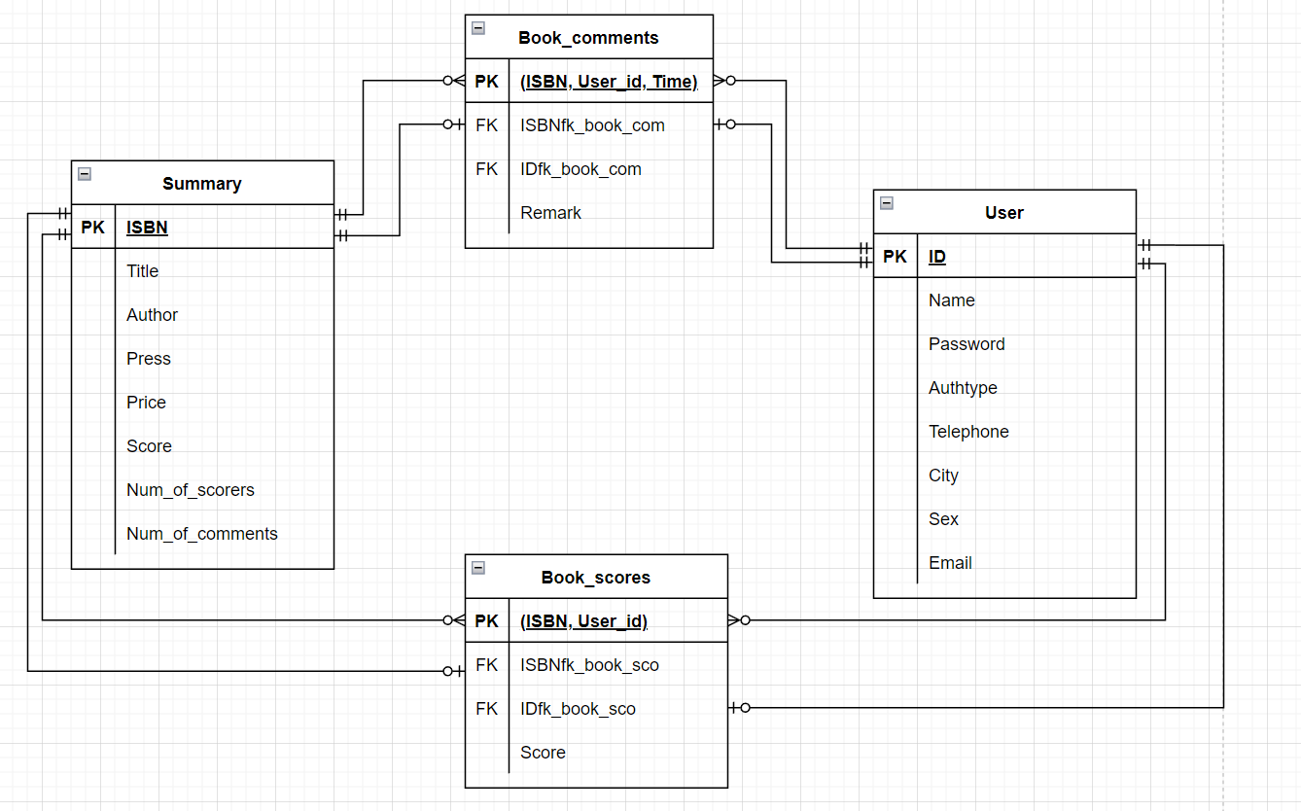

## 3.字段类型

summary (   
 ISBN char(13) not null,   
 Title varchar(255),   
 Author varchar(255),   
 Price double(7, 2),   
 Press varchar(255),   
 Score double(3,1),   
 Num_of_scorers INT UNSIGNED,   
 Num_of_comments INT UNSIGNED   
)   
users (   
 ID varchar(255) not null,   
 Password varchar(255),   
 Name varchar(255),   
 Sex TINYINT(1),   
 Telephone varchar(255),   
 City varchar(255),   
 Email varchar(255),   
 Authtype TINYINT(1)   
)   
book_comments (   
 ISBN char(13) not null,   
 User_id varchar(255),   
 Time DATETIME,   
 Remark varchar(255),   
)   
CREATE TABLE IF NOT EXISTS book_scores (   
 ISBN char(13) not null,   
 User_id varchar(255),   
 Score double(3,1),   
)

## 4.触发器建立

### 1.创建书籍总表中评分、评分人数触发器

#### 即实现这样的功能：当前端发送用户给书籍评分数据后，后端将该信息插入书籍-评分表中，进而实现总表中关于本书籍平均评分以及评分人数的变化

CREATE TRIGGER score_trigger   
AFTER INSERT ON book_scores   
FOR EACH ROW   
BEGIN   
 UPDATE summary   
 SET Score = (Score*Num_of_scorers+new.score)/(Num_of_scorers+1),   
 Num_of_scorers = Num_of_scorers+1   
 WHERE ISBN = new.ISBN;   
END;

### 2.创建书籍总表中评论人数触发器

#### 即实现这样的功能：当前端发送用户给书籍评论数据后，后端将该信息插入书籍-评论表中，进而实现总表中关于本书籍评论人数的变化

CREATE TRIGGER comment_trigger   
AFTER INSERT ON book_comments   
FOR EACH ROW   
BEGIN   
 UPDATE summary   
 SET Num_of_comments = Num_of_comments+1   
 WHERE ISBN = new.ISBN;   
END;